Создание проекта Dino pygame
#1: Python файл, игровой цикл, дисплей
Создадим проект Dino Pygame
Создадим файл DinoGame внутри проекта
Заходим в настройки проекта,python interpreter
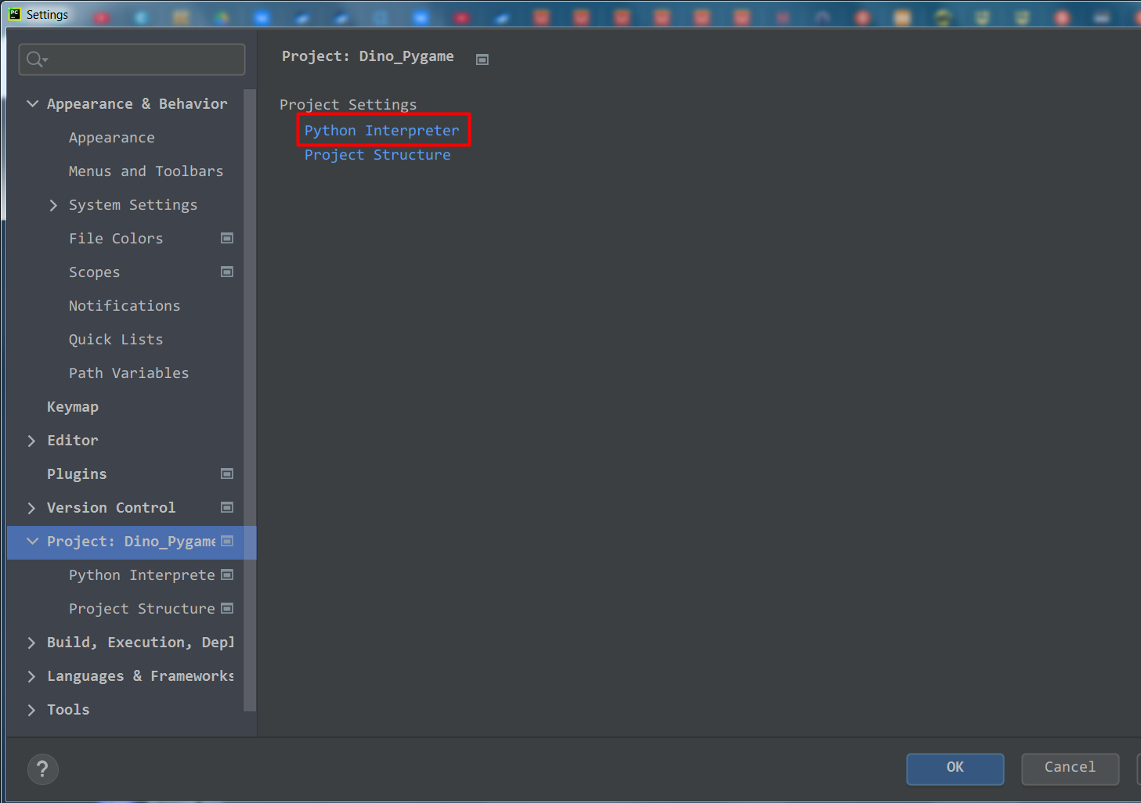
Нажимаем + и устанавливаем библиотеку pygame.
Прописываем import pygame
Теперь инициализируем pygame
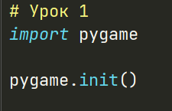
Приступим к созданию экрана , где будут отрисовываться персонажи и все остальные объекты.
Для начала создадим несколько переменных, которые будут отвечать за размеры экрана
Это display_width , display_height.
После чего установим размер экрана с помощью
функции set_mode().
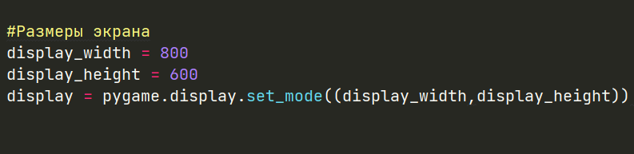
Запустим код. На данном этапе экран запустился и сразу закрылся.

Что необходимо знать: любая игра – это бесконечный цикл. Продолжается он до тех пор , пока пользователь не проиграет - не закончит игру или не закроет окошко с игрой.

Создадим функцию run_game() – внутри нее будет игровой цикл.
Цикл будет бесконечным пока переменная game не станет равна False.
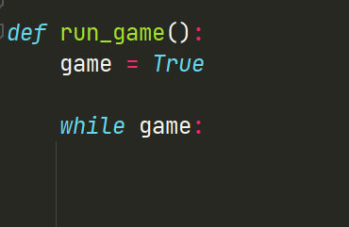

Необходимо пройтись по всем совершаемым пользователем действиям.
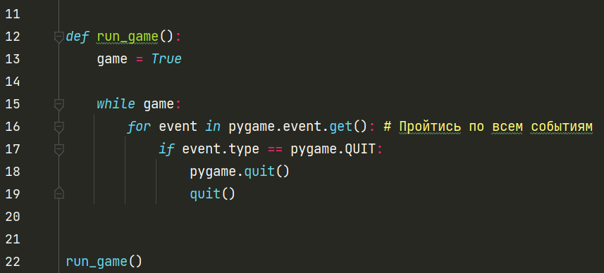
Если нажат крестик, то завешить pygame , выход.
Затем заполним дисплей цветом.
Воспользуемся командой display.fill().
После запуска мы не видим чтобы дисплей заполнился. Почему? – На каждом шаге цикла дисплей должен обновляться. Если наш пользователь будет двигаться, то нам необходимо обновлять экран каждый его шаг(Так выглядит анимация). Воспользуемся методом update
Пропишем pygame.display.update()
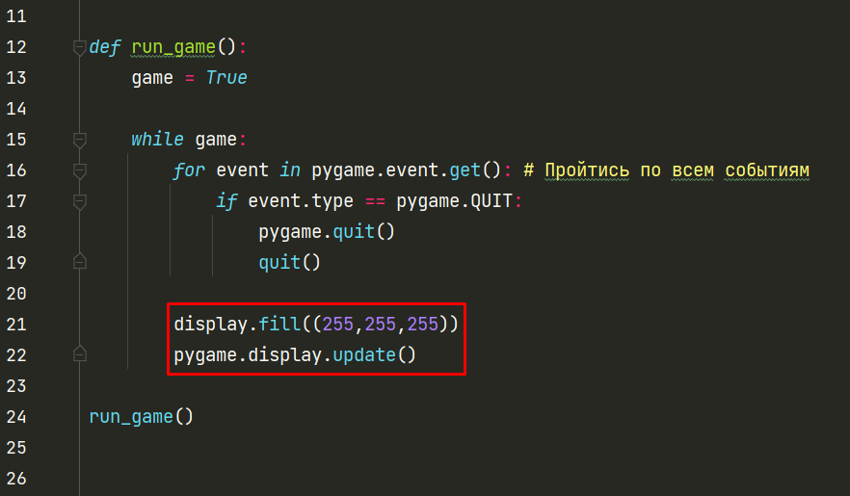

Запустим, все отлично работает!
Давайте поменяем название игры .
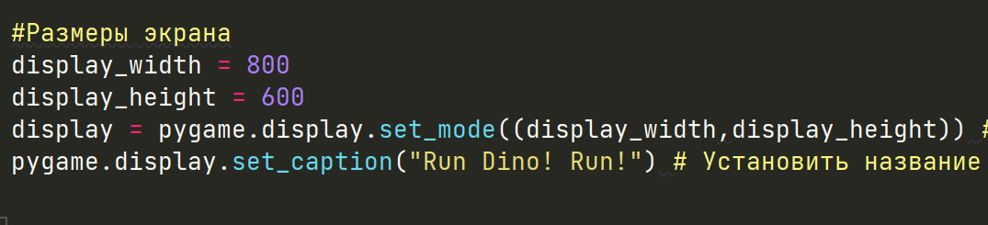
Запустим.
Теперь добавим иконку.
Для начала добавим иконку в папку с проектом.
Теперь подгрузим ее
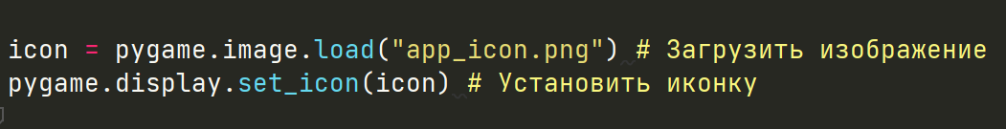
На этом всё!

